Cześć Dzieciaki! Dzień dobry Rodzice!
Piątek proponujemy zacząć na sportowo, bo ruch to zdrowie. Przygotujcie wygodny strój do ćwiczeń. Spróbujcie założyć go samodzielnie. Gotowi? Pamiętajcie, aby podczas ćwiczeń zachować bezpieczeństwo.
Spróbujcie razem z mamą lub tatą wykonać wiosenne ćwiczenia gimnastyczne:
- „Słońce i deszczyk” – Biegajcie po pokoju. Na hasło rodzica „słońce!” zatrzymajcie się
i stańcie z podniesionymi rękami w górę. Na hasło „deszcz!” przykucnijcie i schowajcie głowę.
- „Bocian” – Chodźcie po pokoju i starajcie się unosić kolana jak najwyżej. Co pewien czas jak bocian, zatrzymajcie się i stańcie na jednej nodze, rozkładając szeroko ramiona. Ciekawe czy uda się Wam zachować równowagę?
- „Podglądamy przyrodę” – Połóżcie się na brzuchu, trzymając przed oczami dłonie zwinięte w pięść spróbujcie podnieść łokcie tak, aby nie dotykały podłogi. Ćwiczenie możecie powtórzyć parę razy licząc od 1 do 10.
- „Niedźwiadki wygrzewają się na słońcu” – Poruszajcie się na czworaka, zatrzymajcie
i połóżcie na plecach – wykonując tą czynność poruszajcie rękami i nogami uniesionymi
w górę. Na hasło rodzica: „Słońce się schowało!” niedźwiadki idą dalej.
Usiądźcie wygodnie i poproście rodzica o przeczytanie poniższych wiosennych zagadek:
- Powrócił do nas z dalekiej strony,
ma długie nogi i dziób czerwony. (bocian)\

- Mleczka nie piją, myszek nie jedzą,
te bure kotki, co na drzewach siedzą. (bazie/kotki wierzbowe)

- Gdy się schowa za chmury, świat się staje ponury.
A weselej na świecie, kiedy śmieje się z góry. (słońce)

- Już ciepły wietrzyk z łąki powiewa,
drobniutkie pąki rosną na drzewach.
Jaka to pora roku? (wiosna)

- Ten kwiatek pod śniegiem się rodzi.
Daje dzieciom znak, że wiosna nadchodzi. (przebiśnieg)

- Kukaniem nas do lasu zaprasza,
że wiosna już przyszła wszystkim ogłasza. (kukułka)

- Jak ten wiosenny kwiat się nazywa,
co słowo „pan” w nazwie ukrywa? (tulipan)

- Kiedy błyska, kiedy ulewa,
kiedy wicher łamie drzewa,
to już znak, że idzie duża,
wiosenna, groźna, straszna… (burza)

Teraz zapraszamy starszaki do zabawy z literkami, która pomoże przygotować się Wam do nauki czytania i pisania. Pierwsze zadanie dla Was: naszykujcie 10 małych, kwadratowych karteczek. Jeśli macie takie gotowe kartki w domu, to zadanie macie już z głowy, jeśli nie, wytnijcie je
z arkusza papieru. Teraz weźcie do ręki ołówek i poproście osobę dorosłą o przeczytanie poniższej instrukcji. Postarajcie się ją zapamiętać i napisać na poszczególnych karteczkach odpowiednie literki:
- na 3 karteczkach napisz literę K
- na 3 napisz literę M
- na 2 napisz literę D
- na 1 napisz literę L
- na 1 napisz literę A
Gotowe? Teraz wytężcie swój umysł i wzrok! Weźcie karteczki ze sobą i poszukajcie w swoim mieszkaniu/domu zabawek, przedmiotów/elementów wyposażenia rozpoczynających się na te litery. Karteczkę połóżcie obok tej zabawki lub tego przedmiotu. Na sam koniec zabawy poproście osobę dorosłą, aby sprawdziła, czy dobrze poradziliście sobie z zadaniem. Trzymamy kciuki, bo to trudne zadanie!
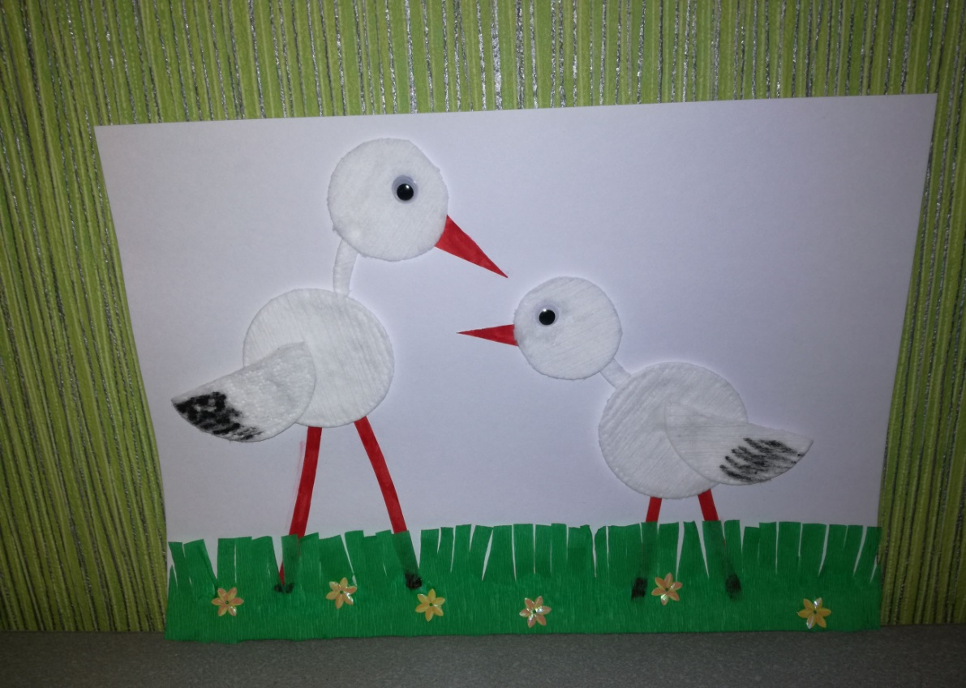
Na zakończenie proponujemy Wam pracę plastyczną. Przygotujcie potrzebne materiały:
- waciki kosmetyczne
- kolorowy papier (czerwony, czarny)
- karton biały lub w Waszym ulubionym kolorze
- zielona bibuła
- nożyczki

Przyklejcie waciki kosmetyczne tworząc: brzuch, szyję, głowę oraz skrzydła Waszego bociana.
Z zielonej bibuły wytnijcie trawę. Jeśli nie macie bibuły namalujcie ją na dole kartki kredkami lub farbami. Możecie również narysować kwiatki, pokolorować je, wyciąć i przykleić na trawę. Następnie wytnijcie z czarnego papieru oczy, a z czerwonego dziób i nogi – przyklejcie je na karton. Będzie nam bardzo miło jeśli wyślecie nam zdjęcia swoich prac.
Możecie też znaleźć podpowiedź jak wykonać tę pracę plastyczną na YOUTUBE wpisując frazę „Jak zrobić bociana? – dla dzieci”.
To wszystko na dziś! Do zobaczenia w poniedziałek!

